Grand Concours de l’été 2016
Voici la dixième édition du Grand Concours de l’été PIFO, concours réservé exclusivement aux licenciés du Comité.
Dotation :
- 1er : la licence 2016/2017 gratuite (pour vous ou la personne de votre choix)
+ un bon cadeau de 120 € valable dans les magasins Fnac
+ trois inscriptions à un tournoi du comité
(valeur totale : 214 €)
- 2e : la licence 2016/2017 gratuite (pour vous ou la personne de votre choix)
+ un bon cadeau de 100 € valable dans les magasins Fnac
+ deux inscriptions à un tournoi du comité
(valeur totale : 176 €)
- 3e : la licence 2016/2017 gratuite (pour vous ou la personne de votre choix)
+ un bon cadeau de 50 € valable dans les magasins Fnac
+ deux inscriptions à un tournoi du comité
(valeur 126 €)
- 4e : la licence 2016/2017 gratuite (pour vous ou la personne de votre choix)
+ le fascicule « Mots utiles 2016 ODS7 » de la Boutique Cleron
+ deux inscriptions à un tournoi du comité
(valeur 84 €)
- 5e : la licence 2016/2017 gratuite (pour vous ou la personne de votre choix)
+ le fascicule « Mots utiles 2016 ODS7 » de la Boutique Cleron
+ une inscription à un tournoi du comité
(valeur 66 €)
- 6e : trois inscriptions à un tournoi du comité (valeur : 54 €)
- du 7e au 10e : un bon cadeau de 20 € valable dans les magasins Fnac + le fascicule « Mots utiles 2016 ODS7 » de la Boutique Cleron (valeur : 28 €)
- du 11e au 15e : une inscription à un tournoi du comité (valeur : 18 €)
Cadeau supplémentaire : Une mini torche led et le fascicule « Mots utiles 2016 ODS7 » de la Boutique Cleron pour le joueur antépénultième du classement
Réponses : Vos réponses devront m’être remises au plus tard le 1er septembre 2016 par courrier ou par mail : Christian COUVREUR, 2 allée Didier Daurat, 94550 CHEVILLY LARUE, christian.pifo@noos.fr Pour tout problème ou question, N’hésitez pas à me joindre au 01 77 21 44 73 ou 06 22 57 40 17. Les réponses et résultats seront en ligne mi septembre.

Le thème du concours est …
Crus et Grands Crus
(sur une idée/boutade originale de Jean-Georges émise lors de la dernière réunion du CA du Comité ;-))

Jeu n°1 : les châteaux et domaines de Crus et Grands Crus français en photos
Retrouvez ce que représente chaque photo (nom du château/domaine + localisation (ville exacte)).
Photo n°1
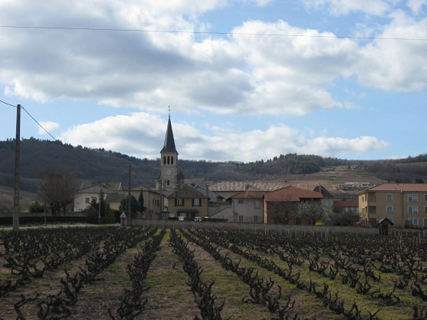
Photo n°2
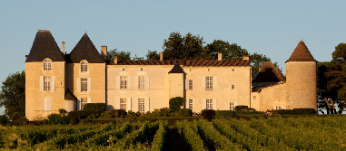
Photo n°3
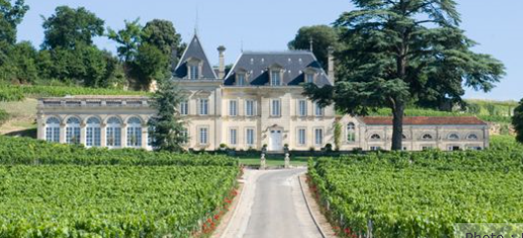
Photo n°4
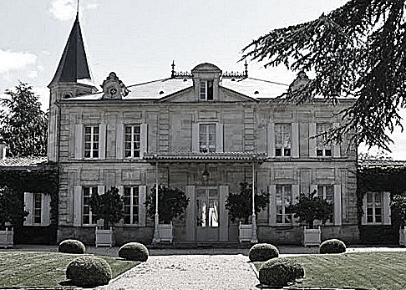
Photo n°5
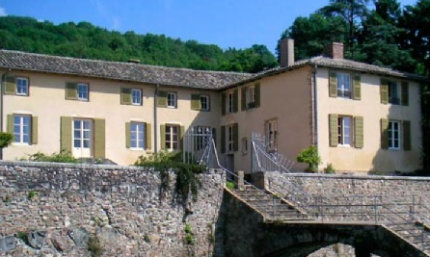
Photo n°6

Photo n°7
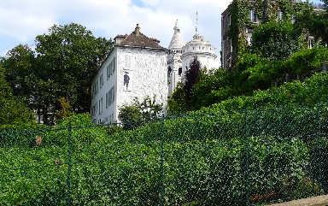
Photo n°8
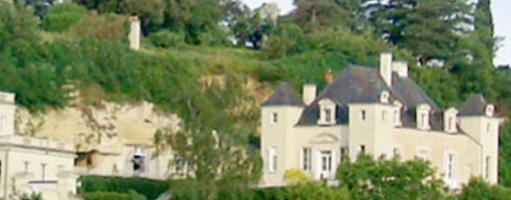
Photo n°9
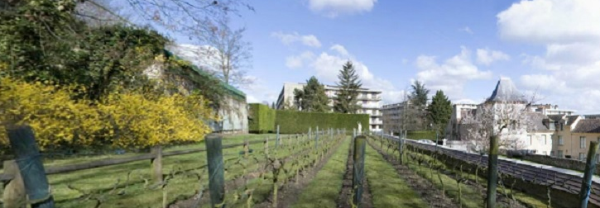
Photo n°10
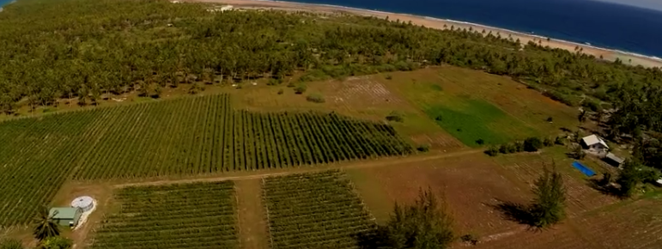
Photo n°11
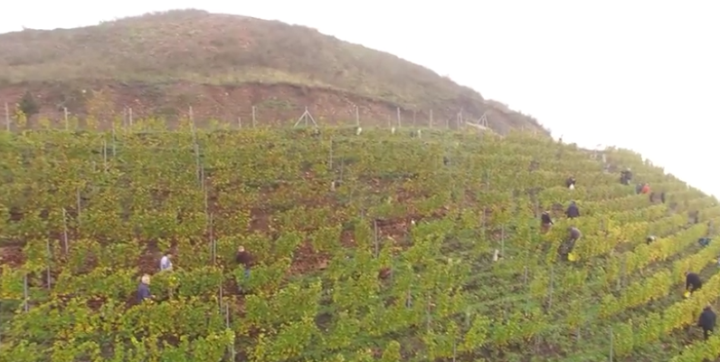

Photo n°12
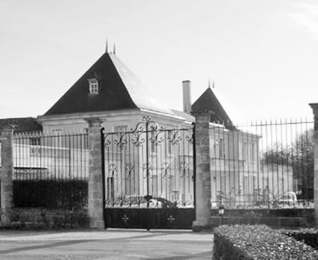
**********
Jeu 2 : les Crus et Grands Crus camouflés
Les lettres de noms de Crus et Grands Crus (noms en deux mots) ont été mélangées et ont fourni les anagrammes suivantes. Saurez-vous les retrouver ? (N.B. : les deux mots à trouver ne sont pas forcément de la même longueur que ceux constituant l’anagramme globale correspondante)
1. BAHUT + NOIR
2. COUPS + FRAUDER
3. HUMEZ + RABATTU
4. ADORABLE + LIEN
5. SACHEZ + DANGEREUX
**********
Jeu n°3 : les « Crus et Grands Crus » ODS7 sur la grille
Réalisez une partie de 10 coups en plaçant 10 mots dont la définition dans l’ODS 7 comprend impérativement au moins un des mots suivants : « cru / crus / vin / vins », afin d’atteindre le total le plus élevé possible. Vous respecterez les règles du Scrabble habituelles : vous ne pouvez utiliser que les 102 lettres présentes dans votre sac, vous marquez un bonus de 50 points si vous posez 7 lettres, les mots formés en raccord doivent figurer dans l’ODS 7, et vous ne pouvez placer que sept lettres par coup au maximum !
N.B. : chaque mot joué n’est pas forcément le top du coup (cf. pas forcément joué à la meilleure place). Un même mot peut être joué plusieurs fois. Un mot peut être joué directement au pluriel. Si la définition d’un verbe comprend un des mots demandés, toutes ses formes conjuguées sont valides.
Indice : Duplitop peut certainement vous aider à commencer plus vite ce jeu !
Barème : vous marquerez le nombre de points réalisés dans la partie, divisé par 2.
**********
Jeu n°4 : un Grand Cru local pour croiser les mots
Je vous propose de jouer avec notre Grand Cru local révélé cette saison : le « PIFO Jeunes 2016 ».
Remplissez la grille de mots-croisés ci-dessous avec comme seules lettres de l’alphabet autorisées celles des noms des joueurs de notre équipe PIFO Jeunes (Championne de France Interclubs 2016 en Division 6) : TAO DANG TRAN, GAUTHIER DUPONT, MYRIAM EL BERMILE, YOANN LODAY, SALOME MARIE
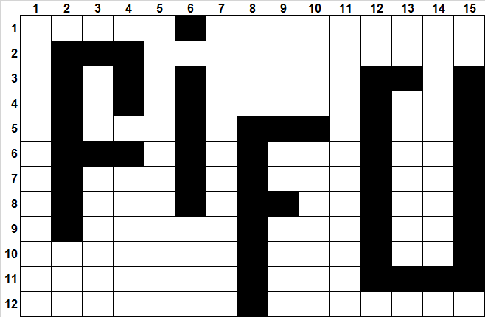
Chaque lettre a pour valeur celle habituelle au scrabble. Tous les mots posés horizontalement et verticalement doivent être valides au Scrabble (ODS7). Les conjugaisons sont bien sûr autorisées et vous avez le droit de jouer plusieurs fois le même mot. Enfin, vous pouvez utiliser autant de fois que vous le souhaitez chaque lettre autorisée.
Barème : vous marquerez le nombre de points correspondant à la somme des valeurs de toutes les lettres posées dans la grille de mots-croisés.
**********
Jeu n°5 : les Crus et Grands Crus célèbres sur la grille
Réalisez une partie de 10 coups en plaçant les 10 noms de Crus et Grands Crus ci-dessous, afin d’atteindre le total le plus élevé possible. Vous respecterez les règles du Scrabble habituelles : vous ne pouvez utiliser que les 102 lettres présentes dans votre sac, vous marquez un bonus de 50 points si vous posez 7 lettres, les mots formés en raccord doivent figurer dans l’ODS 7, et vous ne pouvez placer que sept lettres par coup au maximum !
Les 10 noms de Crus et Grands Crus à utiliser (pas d’ordre imposé) sont :
MARGAUX – KIRWAN – PALMER – BORGEOT – SAUVEUSE – BOUVET – SEYSSEL – CANON – FONROQUE – LAROZE
Barème : vous marquerez le nombre de points réalisés dans la partie, divisé par 2.
N.B. : chaque mot joué n’est pas forcément le top du coup (cf. pas forcément joué à la meilleure place). Les noms de Crus et Grands Crus doivent être d’abord joués tels quels avant de pouvoir être rallongés lors d’un coup suivant.
**********
Questions subsidiaires (pour départager les ex-æquo)
- Où a été prise cette photo ?
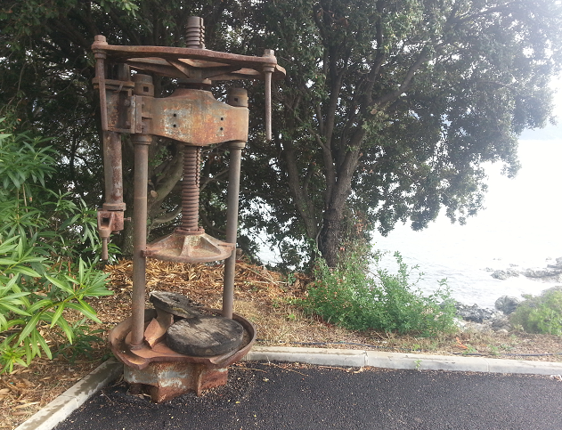
- Quel sera le nombre de points marqués par le cinquième du concours ?
- Quel sera le nombre de points marqués par le huitième du concours ?
N.B. : Cf. barème pour chaque question détaillé dans le bulletin réponse.

Bulletin réponse
Nom :
Prénom :
Jeu n°1 : les châteaux et domaines de Crus et Grands Crus français en photos (20 points par bonne réponse : 10 pour le nom du « château/domaine » + 10 pour sa localisation)
1.
2.
3.
4.
5.
6.
7.
8.
9.
10.
11.
12.

Jeu n°2 : les Crus et Grands Crus camouflés (20 points par bonne réponse)
1.
2.
3.
4.
5.

 | Jeu n°3 : les « Crus et Grands Crus » ODS7 sur la grille | (nombre de points marqués : total des 10 coups /2)
Coup | Mot | Place | Points
1.
2.
3.
4.
5.
6.
7.
8.
9.
10.
 |  | TOTAL

Jeu n°4 : un Grand Cru local pour croiser les mots

Total des points :

 | Jeu n°5 : les Crus et Grands Crus célèbres sur la grille | (nombre de points marqués : total des 10 coups /2)
Coup | Mot | Place | Points
1.
2.
3.
4.
5.
6.
7.
8.
9.
10.
 |  | TOTAL

Questions subsidiaires
1.
2.
3.

